Inbjudan till Studiebesök
På Hotel Draken

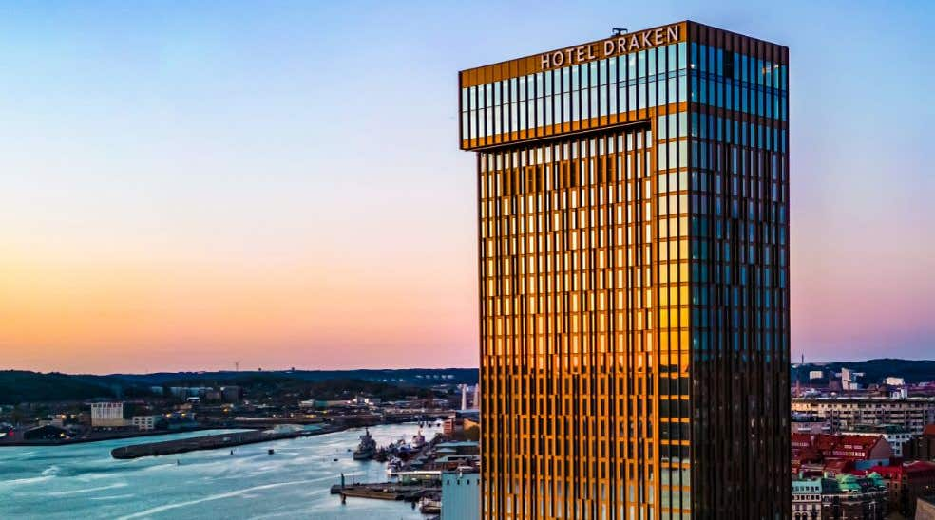

Med sina 33 våningar är Clarion Hotel Draken ett av Göteborgs landmärken och samtidigt ett av stadens nyaste hotell.

När: Torsdag 16 oktober klockan 11:00

Vi börjar med en rundvandring på hotellet och avslutar med en gemensam lunch högt uppe i Brasseriet på 33:e våningen.

Kostnad: 200:-/person för lunchen, guidningen är kostnadsfri.
Betalning sker till SPF Strömstararnas PG 71706–6, först efter att du har fått bekräftelse om plats finns, dock senast 10 oktober.

Glöm inte att meddela ev. matallergier

Begränsat antal deltagare.

Anmälan senast 1 oktober, till Jan Juréen ”home@jureen.nu”

